Uszkodzony fundament pod słup oświetleniowy

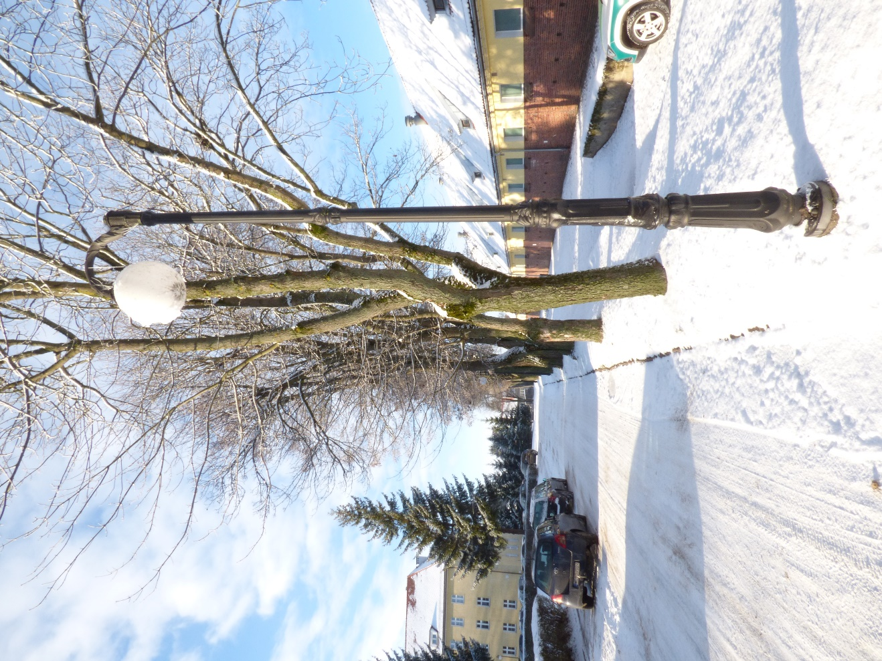
Przykładowy słup oświetleniowy na terenie Komendy Warm.-Maz. Oddziału SG w Kętrzynie

